ТОВ "Техноелектро"  Україна, 61166, м. Харків  пр. Науки 40, офіс 530а  Тел.: +38 (099) 184-62-14  моб: (050) 302-90-33, (067) 376-84-96  e-mail: info@tekhar.com  URL: tekhar.com |  | Technoelectro LLC  Ukraine, 61166, Kharkiv  Nauka ave 40, of. 530a  Tel.: +38 (099) 184-62-14  mob: (050) 302-90-33, (067) 376-84-96  +38 (099) 184-62-14  alex19749

Прайс-лист на шкафную продукцию

Электротехнические шкафы IP31
№ | Размер (ВхШхГ), мм | Цена, грн, с НДС |  | 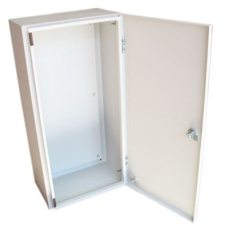
Настенное исполнение
1 | 300x200x150 | 232,00
2 | 300x300x150 | 238,00
3 | 300x300x200 | 262,00
4 | 400x300x150 | 279,00
5 | 400x300x200 | 350,00
6 | 400x400x200 | 380,00
7 | 500х300х200 | 390,00
8 | 500х400х200 | 403,00
9 | 600х400х200 | 467,00
10 | 600х500х200 | 538,00
11 | 800х650х250 | 817,00
12 | 1000х650х300 | 1020,00
13 | 1200х800х300 | 1338,00
14 | 1400х800х300 | 1571,00
15 | 1600х800х400 | 1998,00
Напольное исполнение
16 | 1800х800х400 | 2756,00
17 | 2000х800х400 | 3074,00
Электротехнические шкафы IP54
№ | Размер (ВхШхГ), мм | Цена, грн, с НДС | 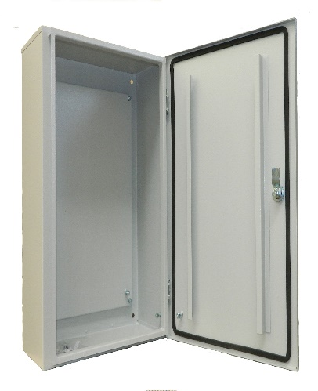
Настенное исполнение
1 | 300x200x150 | 248,00
2 | 300x300x150 | 262,00
3 | 300x300x200 | 285,00
4 | 400x300x150 | 307,00
5 | 400x300x200 | 380,00
6 | 400x400x200 | 405,00
7 | 500х300х200 | 425,00
8 | 500х400х200 | 439,00
9 | 600х400х200 | 520,00
10 | 600х500х200 | 601,00
11 | 800х650х250 | 875,00
12 | 1000х650х300 | 1103,00
13 | 1200х800х300 | 1435,00
14 | 1400х800х300 | 1680,00
15 | 1600х800х400 | 2129,00
Напольное исполнение
16 | 1800х800х400 | 2928,00
17 | 2000х800х400 | 3287,00
Монтажная панель к шкафам
№ | Размер (ВхШхГ), мм | Цена, грн, с НДС | 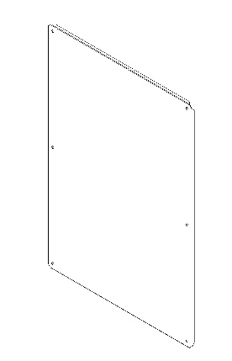
1 | 200х140 | 25,00
2 | 200х240 | 29,00
3 | 300х240 | 38,00
4 | 300х340 | 50,00
5 | 400х240 | 63,00
6 | 400х340 | 73,00
7 | 500х340 | 81,00
8 | 600х440 | 97,00
9 | 700х590 | 216,00
10 | 900х590 | 246,00
11 | 1100х740 | 368,00
12 | 1300х740 | 444,00
13 | 1500х740 | 498,00
14 | 1700х740 | 583,00
15 | 1900х740 | 642,00

По требованию заказчика могут быть изготовлены шкафы других габаритных размеров.

